**Хорошо, что каждый год к нам приходит Новый год.**

Новый год… Волшебный, яркий, шумный праздник с морем подарков, сюрпризов, желаний. Его встречают дома и на работе, в школе и детском саду… Свой вклад в создание всеобщей атмосферы праздника внесла и сельская детская библиотека Кавказского сельского поселения.

Для учащихся 1кл. специалисты библиотеки подготовили познавательную программу «Долгожданный Новый год», где ребята познакомились с традициями празднования Нового года в других странах мира, а также смогли узнать много интересного о Деде Морозе и его зарубежных братьях.

Для всех, кто предпочитает активный отдых был проведен час хорошего настроения «Серпантин новогодних идей», где каждый желающий принял участие в новогодних играх.

«Вот зима уж наступила, снегом все вокруг укрыла»- под таким названием в библиотеке была проведена викторина, в которой приняли участие учащиеся 4 кл. В ходе проведения викторины дети показали свои знания отечественной поэзии, приняли участие в конкурсе загадок о зиме.

Интеллектуальная игра «Новогоднее лото» дала возможность читателям ответить на разнообразные вопросы, связанные с зимой: литературные, из области киноискусства, истории новогоднего праздника, о явлениях природы зимой.

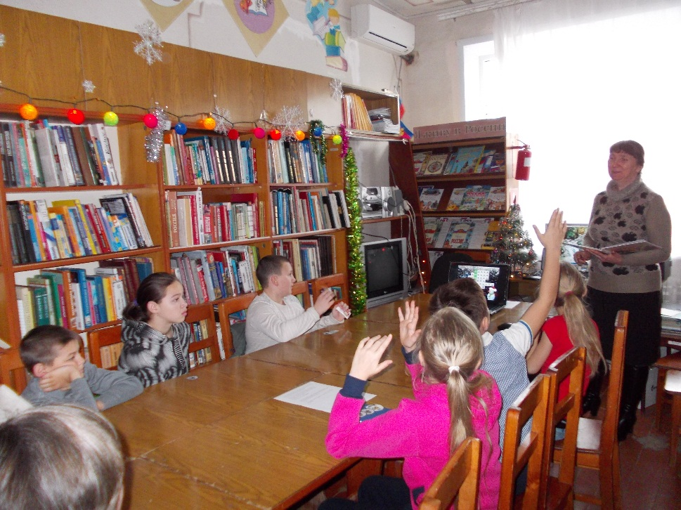

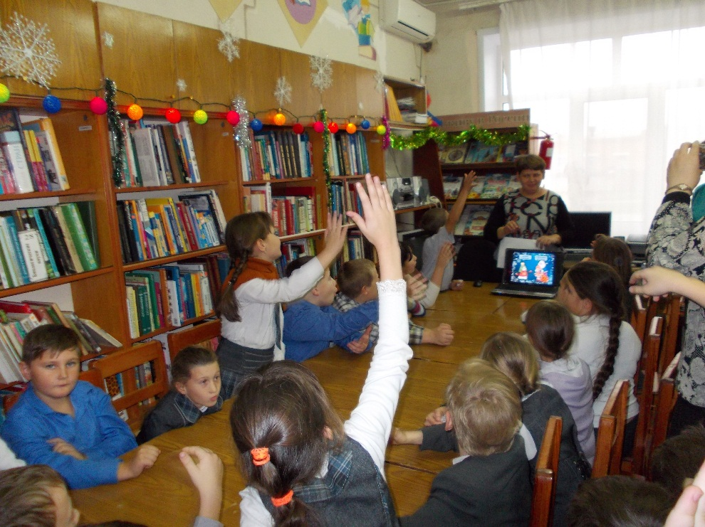

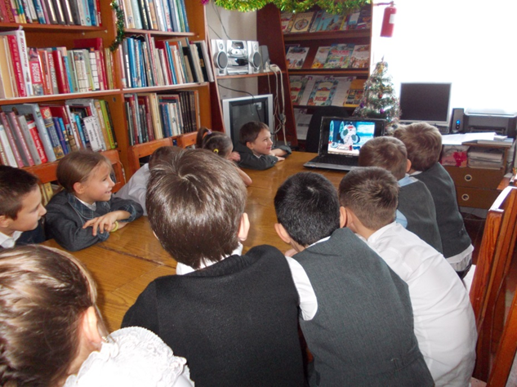 В период всех новогодних каникул в сельской детской библиотеке Кавказского сельского поселения работал видеозал «Сказка за сказкой», где библиотекари постарались познакомить детей со старыми советскими мультфильмами новогодней тематики. В программу видеозала также вошел устный журнал «Новый год- время доброй сказки!», который раскрыл историю создания этих фильмов.

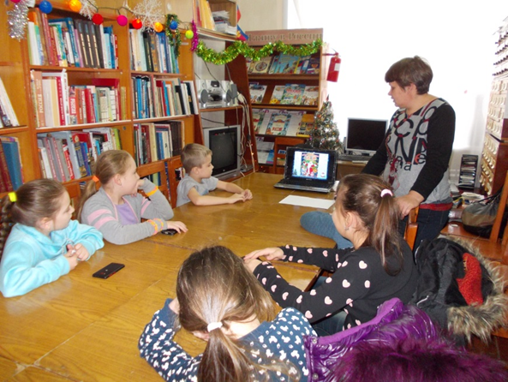 Для всех читателей, посетивших библиотеку в новогодние каникулы, проводилась традиционная лотерея «Новогодний сюрприз», где каждый читатель, ответивший правильно на вопросы викторины зарабатывал право получить свой приз.

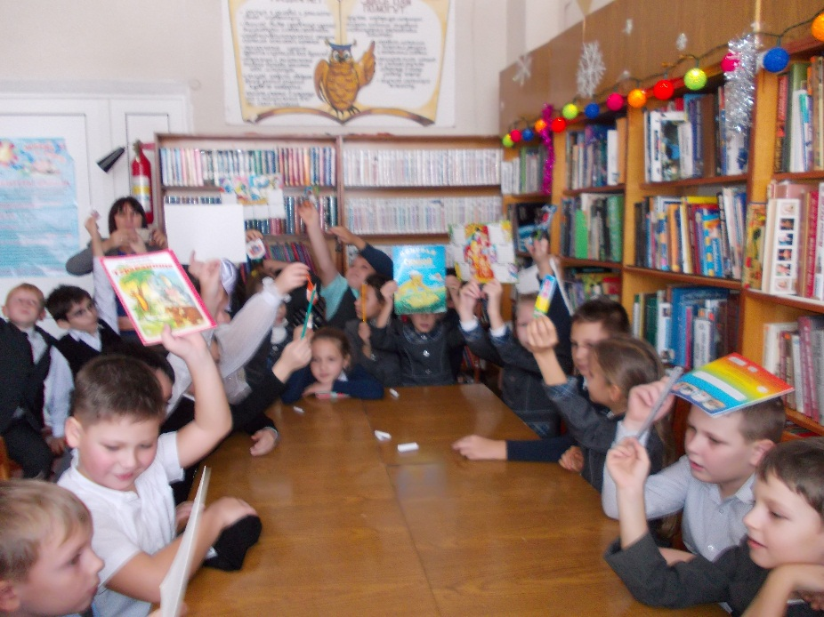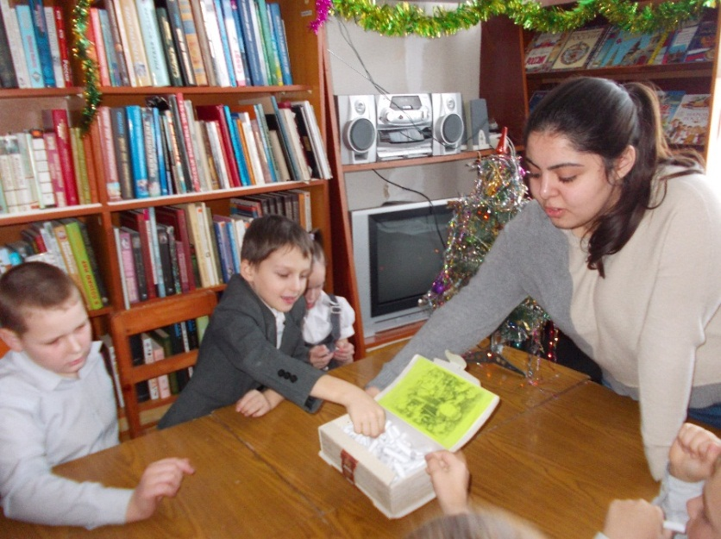

В сельской библиотеке №17 работники библиотеки 5 января 2018 года провели мастер – класс и подготовили выставку – сюрприз «Рождественские встречи».

Вместе с детьми были изготовлены новогодние игрушки, елочки, деды Морозы, снеговики и украшения на елку. Все поделки дети, родители, бабушки и дедушки, которые являются давними читателями этой библиотеки, забрали себе для украшения своих домашних елочек.

